文件编号：SYD/C07-212
配置项编号：ECB－UAAS－1.00－D－PDS－1.00

大学教务管理系统
（University Academic Administration System）
数据库设计说明书
V 1.00

编 写 人：周佳聪
编写时间：2022-11-2
部 门 名：开发经理
审 核 人：蒋贤潇
审核时间：2022-11-9
目录

1 数据库物理模型设计 3
1.1 档案资源管理 3
1.1.1 数据实体-关系图 3
1.1.2 数据实体描述 3
1.2 档案利用 21
1.2.1 数据实体-关系图 21
1.2.2 数据实体描述 21
1.3 系统管理 27
1.3.1 数据实体-关系图 27
1.3.2 数据实体描述 27
2 物理实现 33
2.1 数据库的安排 33

数据库物理模型设计

教学资源管理

数据实体-关系图
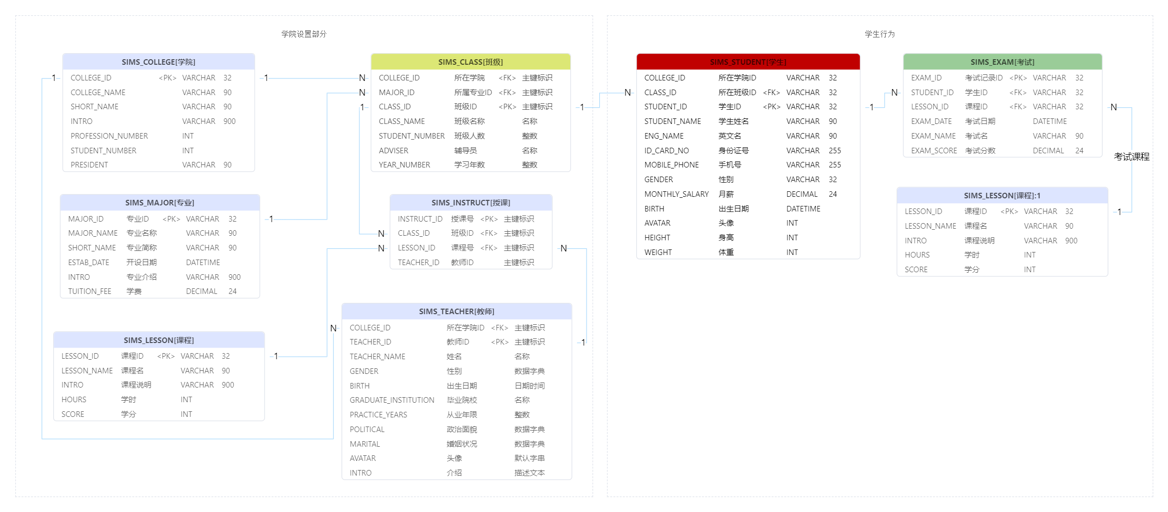

数据实体描述

学院表(UAAS_COLLEGE)
数据实体名称：学院表
数据库表名称：UAAS_COLLEGE
代码 | 名称 | 数据类型 | 主键 | 备注
COLLEGE_ID | 学院ID | VARCHAR | √
COLLEGE_NAME | 学院名称 | VARCHAR
SHORT_NAME | 学院简称 | VARCHAR
INTRO | 学院介绍 | VARCHAR
PROFESSION_NUMBER | 专业个数 | INT
STUDENT_NUMBER | 学生人数 | INT
PRESIDENT | 院长 | VARCHAR
TENANT_ID | 租户号 | VARCHAR
REVISION | 乐观锁 | INT
CREATED_BY | 创建人 | VARCHAR
CREATED_TIME | 创建时间 | DATETIME
UPDATED_BY | 更新人 | VARCHAR
UPDATED_TIME | 更新时间 | DATETIME

专业表(UAAS_MAJOR)
数据实体名称：专业表
数据库表名称：UAAS_MAJOR
代码 | 名称 | 数据类型 | 主键 | 备注
MAJOR_ID | 专业ID | VARCHAR | √
MAJOR_NAME | 专业名称 | VARCHAR
SHORT_NAME | 专业简称 | VARCHAR
ESTAB_DATE | 开设日期 | DATETIME
INTRO | 专业介绍 | VARCHAR
TUITION_FEE | 学费 | DECIMAL
TENANT_ID | 租户号 | VARCHAR
REVISION | 乐观锁 | INT
CREATED_BY | 创建人 | VARCHAR
CREATED_TIME | 创建时间 | DATETIME
UPDATED_BY | 更新人 | VARCHAR
UPDATED_TIME | 更新时间 | DATETIME

班级表(UAAS_CLASS)
数据实体名称：班级表
数据库表名称：UAAS_CLASS
代码 | 名称 | 数据类型 | 主键 | 备注
COLLEGE_ID | 所在学院 | VARCHAR
MAJOR_ID | 所属专业ID | VARCHAR
CLASS_ID | 班级ID | VARCHAR | √
CLASS_NAME | 班级名称 | VARCHAR
STUDENT_NUMBER | 班级人数 | INT
ADVISER | 辅导员 | VARCHAR
ESTAB_DATE | 成立时间 | DATETIME
YEAR_NUMBER | 学习年数 | INT
TENANT_ID | 租户号 | VARCHAR
REVISION | 乐观锁 | INT
CREATED_BY | 创建人 | VARCHAR
CREATED_TIME | 创建时间 | DATETIME
UPDATED_BY | 更新人 | VARCHAR
UPDATED_TIME | 更新时间 | DATETIME

学生表(UAAS_STUDENT)
数据实体名称：学生表
数据库表名称：UAAS_STUDENT
代码 | 名称 | 数据类型 | 主键 | 备注
COLLEGE_ID | 所在学院ID | VARCHAR
CLASS_ID | 所在班级ID | VARCHAR
STUDENT_ID | 学生ID | VARCHAR | √
STUDENT_NAME | 学生姓名 | VARCHAR
ENG_NAME | 英文名 | VARCHAR
ID_CARD_NO | 身份证号 | VARCHAR
MOBILE_PHONE | 手机号 | VARCHAR |  | 11位手机号
GENDER | 性别 | VARCHAR |  | 性别说明
MONTHLY_SALARY | 月薪 | DECIMAL
BIRTH | 出生日期 | DATETIME
AVATAR | 头像 | INT
HEIGHT | 身高 | INT
WEIGHT | 体重 | INT
NATION | 名族 | VARCHAR
POLITICAL | 政治面貌 | VARCHAR
MARITAL | 婚姻状况 | VARCHAR
DOMICILE_PLACE_PROVINCE | 籍贯（省） | VARCHAR
DOMICILE_PLACE_CITY | 籍贯（市） | VARCHAR
DOMICILE_PLACE_ADDRESS | 户籍地址 | VARCHAR
HOBBY | 爱好 | VARCHAR
INTRO | 简要介绍 | VARCHAR
PRESENT_ADDRESS | 居住地址 | VARCHAR
EMAIL | 电子邮件 | VARCHAR
ENTRY_DATE | 入学日期 | DATETIME
STATUS | 状态 | VARCHAR
TENANT_ID | 租户号 | VARCHAR
REVISION | 乐观锁 | INT
CREATED_BY | 创建人 | VARCHAR
CREATED_TIME | 创建时间 | DATETIME
UPDATED_BY | 更新人 | VARCHAR
UPDATED_TIME | 更新时间 | DATETIME

教师表(UAAS_TEACHER)
数据实体名称：教师表
数据库表名称：UAAS_TEACHER
数据实体描述：
代码 | 名称 | 数据类型 | 主键 | 备注
COLLEGE_ID | 所在学院ID | VARCHAR
TEACHER_ID | 教师ID | VARCHAR | √
TEACHER_NAME | 姓名 | VARCHAR
GENDER | 性别 | VARCHAR
BIRTH | 出生日期 | DATETIME
GRADUATE_INSTITUTION | 毕业院校 | VARCHAR
PRACTICE_YEARS | 从业年限 | INT
POLITICAL | 政治面貌 | VARCHAR
MARITAL | 婚姻状况 | VARCHAR
AVATAR | 头像 | VARCHAR
INTRO | 介绍 | VARCHAR
TENANT_ID | 租户号 | VARCHAR
REVISION | 乐观锁 | INT
CREATED_BY | 创建人 | VARCHAR
CREATED_TIME | 创建时间 | DATETIME
UPDATED_BY | 更新人 | VARCHAR
UPDATED_TIME | 更新时间 | DATETIME

课程表(UAAS_LESSON)
数据实体名称：课程表
数据库表名称：UAAS_LESSON
代码 | 名称 | 数据类型 | 主键 | 备注
LESSON_ID | 课程ID | VARCHAR | √
LESSON_NAME | 课程名 | VARCHAR
INTRO | 课程说明 | VARCHAR
HOURS | 学时 | INT
SCORE | 学分 | INT
TENANT_ID | 租户号 | VARCHAR
REVISION | 乐观锁 | INT
CREATED_BY | 创建人 | VARCHAR
CREATED_TIME | 创建时间 | DATETIME
UPDATED_BY | 更新人 | VARCHAR
UPDATED_TIME | 更新时间 | DATETIME

授课表(UAAS_INSTRUCT)
数据实体名称：授课表
数据库表名称：UAAS_INSTRUCT
代码 | 名称 | 数据类型 | 主键 | 备注
INSTRUCT_ID | 授课号 | VARCHAR | √
CLASS_ID | 班级ID | VARCHAR
LESSON_ID | 课程号 | VARCHAR
TEACHER_ID | 教师ID | VARCHAR
TENANT_ID | 租户号 | VARCHAR
REVISION | 乐观锁 | INT
CREATED_BY | 创建人 | VARCHAR
CREATED_TIME | 创建时间 | DATETIME
UPDATED_BY | 更新人 | VARCHAR
UPDATED_TIME | 更新时间 | DATETIME

考试表(UAAS_EXAM)
数据实体名称：考试表
数据库表名称：UAAS_EXAM
代码 | 名称 | 数据类型 | 主键 | 备注
EXAM_ID | 考试记录ID | VARCHAR | √
STUDENT_ID | 学生ID | VARCHAR
LESSON_ID | 课程ID | VARCHAR
EXAM_DATE | 考试日期 | DATETIME
EXAM_NAME | 考试名 | VARCHAR
EXAM_SCORE | 考试分数 | DECIMAL
TENANT_ID | 租户号 | VARCHAR
REVISION | 乐观锁 | INT
CREATED_BY | 创建人 | VARCHAR
CREATED_TIME | 创建时间 | DATETIME
UPDATED_BY | 更新人 | VARCHAR
UPDATED_TIME | 更新时间 | DATETIME

系统管理

数据实体-关系图
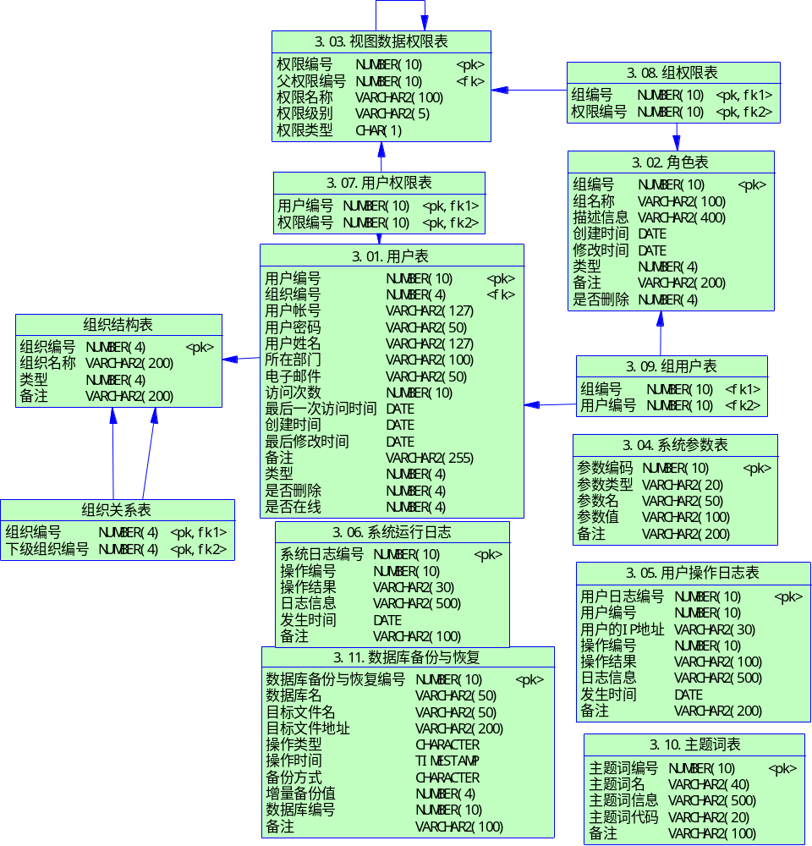

数据实体描述

系统参数表(SysParam_Item)
数据实体名称：
数据库表名称：SysParam_Item
数据实体描述：
字段中文名称 | 字段英文名称 | 字段类型 | 键 | Not Null | 备注
参数编号 | itemID | NUMBER(10) | PK | Y
参数类型 | itemtype | Varchar2(20) |  | Y
参数名称 | itemName | Varchar2(100) |  | Y
参数值 | itemVaule | Varchar2(50) |  | Y
备注 | remark | Varchar2(100)

系统运行日志表（SysLog）
数据实体名称：
数据库表名称：SysLog
数据实体描述：
字段中文名称 | 字段英文名称 | 字段类型 | 键 | Not Null | 备注
系统日志编号 | SysLogID | Number(10) | PK | Y
操作编号 | OperId | Number(10) |  | Y
操作结果 | OperCode | Varchar2(100) |  | Y
日志信息 | LogMessage | Varchar2(500)
发生时间 | OccurTime | TIMESTAMP |  | Y
备注 | Remark | Varchar2(100)

用户操作日志表（UserLog）
数据实体名称：
数据库表名称：UserLog
数据实体描述：
字段中文名称 | 字段英文名称 | 字段类型 | 键 | Not Null | 备注
用户日志编号 | UserLogID | Number(10) | PK | Y
操作编号 | OperId | Number(10) |  | Y
操作结果 | OperCode | Varchar2(100) |  | Y
日志信息 | LogMessage | Varchar2(500)
发生时间 | OccurTime | TIMESTAMP |  | Y
用户编号 | UserID | Number(10)
用户的IP地址 | UserIP | Varchar2(15)
备注 | Remark | Varchar2(100)

用户表(USERS)
数据实体名称：
数据库表名称：Users
数据实体描述
字段中文名称 | 字段英文名称 | 字段类型 | 键 | Not Null | 备注
用户编号 | ID | Number(10) | PK | Y
用户帐号 | loginname | VARCHAR2(30) |  | Y
用户密码 | password | VARCHAR2（20） |  | Y
用户姓名 | name | VARCHAR2(20)
所在部门 | department | VARCHAR2(100)
电子邮件 | email | VARCHAR2(50)
访问次数 | USER_ACCESS_TIMES | Number(10)
最后一次访问时间 | USER_LAST_ACCESS_DATE | Date
创建时间 | USER_CREATE_DATE | Date
最后修改时间 | USER_LAST_MODIFIED_DATE | Date
备注 | description | Varchar2(200)
类型 | type | Number(4) |  |  | 3：系统管理员  1：普通用户
系统权限 | SYSPRIVILEGE | VARCHAR2(128)
是否删除 | ISDELETE | Number(4) |  | Y | 填0
是否在线 | ISONLINE | Number(4) |  | Y | 填0
默认角色编码 | ROLEID | NUMBER(10)

用户组表(group)
数据实体名称：
数据库表名称：group
数据实体描述
字段中文名称 | 字段英文名称 | 字段类型 | 键 | Not Null | 备注
组编号 | ID | Number(10) | PK | Y
组名称 | Name | Varchar2(100) |  | Y
描述信息 | Description | Varchar2(400)
创建时间 | PromotionTime | TIMESTAMP |  | Y
修改时间 | ModificationTime | TIMESTAMP
类型 | type | NUMBER(4)
备注 | REMARK | VARCHAR2(200)
是否删除 | ISDELETE | NUMBER(4)

组用户表（ORGROLEUSER）
数据实体名称：
数据库表名称：ORGROLEUSER
数据实体描述
字段中文名称 | 字段英文名称 | 字段类型 | 键 | Not Null | 备注
组编号 | ORGID | Number(10) | FK
角色编号 | ROLEID | Number(10) |  |  | 一般不填
用户编号 | USERID | Number(10) | FK

视图数据权限表(View_Permission)
数据实体名称：
数据库表名称：View_Permission
数据实体描述
字段中文名称 | 字段英文名称 | 字段类型 | 键 | Not Null | 备注
权限编号 | permID | Number(10) | PK | Y
权限父ID | FATHER_PERMID | Number(10) | FK |  | 自关联
权限名称 | permission | Varchar2(20) |  | Y
权限级别 | PERMLEVEL | VARCHAR(5) |  | Y | 现有3级权限级别：1、2、3
权限类型 | permType | Char(1) |  | Y | - 视图；  2、数据

用户权限表（User_Permission）
数据实体名称：
数据库表名称：User_Permission
数据实体描述
字段中文名称 | 字段英文名称 | 字段类型 | 键 | Not Null | 备注
用户编号 | userID | Number(10) | PKFK | Y
权限ID | permID | Number(10) | PKFK | Y

组权限表(Group_Permission)
数据实体名称：
数据库表名称：Group_Permission
数据实体描述
字段中文名称 | 字段英文名称 | 字段类型 | 键 | Not Null | 备注
组编号 | groupID | Number(10) | PKFK | Y
权限ID | permID | Number(10) | PKFK | Y

主题词表（Theme）
数据实体名称：
数据库表名称：Theme
数据实体描述
字段中文名称 | 字段英文名称 | 字段类型 | 键 | Not Null | 备注
主题词编号 | ThemeId | Number(10) | PK | Y
主题词名 | ThemeName | Varchar2(50) |  | Y
主题词代码 | ThemeCode | Varchar2(20)
主题词信息 | ThemeMessage | Varchar2(200)
备注 | REMARK | Varchar2(100)

数据库备份与恢复表
字段中文名称 | 字段英文名称 | 字段类型 | 键 | Not Null | 备注
数据库备份与恢复编号 | DATAID | Number(10) | PK | Y
数据库名 | DATAName | Varchar2(50) |  | Y
目标文件名 | AimFileName | Varchar2(50) |  | Y
目标文件地址 | AimFileAddress | Varchar2(200) |  | Y
操作类型 | OperationType | CHARACTER |  |  | - 数据库备份  - 数据库恢复
操作时间 | OperationTime | TIMESTAMP
备份方式 | BackupType | CHARACTER |  |  | - 增量备份  - 全备份
增量备份值 | BackupValue | Varchar2(100)
数据库编号 | DATAID | Number(10)
备注 | Remark | Remark

组织结构表（ORGANIZATION）
数据实体名称：
数据库表名称：ORGANIZATION
数据实体描述
字段中文名称 | 字段英文名称 | 字段类型 | 键 | Not Null | 备注
组织编号 | ID | NUMBER(10) | PK | Y
组织名称 | NAME | VARCHAR2(127)
类型 | TYPE | NUMBER(4)) |  |  | 填1
系统权限 | SYSPRIVILEGE | VARCHAR2(128)
是否删除 | ISDELETE | NUMBER(4) |  | Y | 填0
备注 | DESCRIPTION | Varchar2(100)

组织关系表（ORGORG）
数据实体名称：
数据库表名称：ORGORG
数据实体描述
字段中文名称 | 字段英文名称 | 字段类型 | 键 | Not Null | 备注
组织编号 | ORGID | NUMBER(10) | PK | Y
下级组织编号 | SUBORGID | NUMBER(10) | PK | Y

信息发布

数据实体-关系图
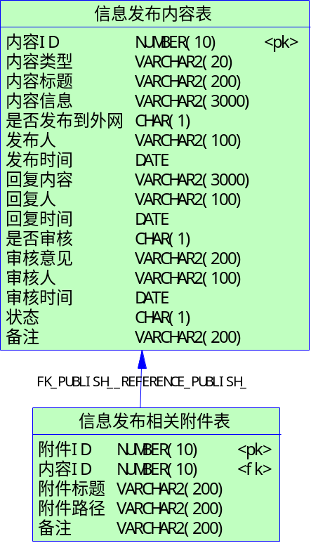

数据实体描述

信息发布内容表(PUBLISH_INFO)
数据实体名称：
数据库表名称：PUBLISH_INFO
数据实体描述：
字段中文名称 | 字段英文名称 | 字段类型 | 键 | Not Null | 备注
内容ID | INFO_ID | NUMBER(10) | PK | Y
内容类型 | INFO_TYPE | VARCHAR2(20) |  |  | 引用参数表的PUBLISH_INFO_TYPE
内容标题 | INFO_TITLE | VARCHAR2(200)
内容信息 | INFO_CONTENT | VARCHAR2(3000)
是否发布到外网 | INFO_IS_OUT | CHAR(1)
发布人 | INFO_PUBLISH_PERSON | VARCHAR2(100)
发布时间 | INFO_PUBLISH_DATETIME | DATE
回复内容 | INFO_FEEDBACK_CONTENT | VARCHAR2(3000)
回复人 | INFO_FEEDBACK_PERSON | VARCHAR2(100)
回复时间 | INFO_FEEDBACK_DATETIME | DATE
是否审核 | INFO_IS_CONFIRM | CHAR(1)
审核意见 | INFO_CONFIRM_IDEA | VARCHAR2(200)
审核人 | INFO_CONFIRM_PERSON | VARCHAR2(100)
审核时间 | INFO_CONFIRM_DATETIME | DATE
状态 | INFO_STATUS | CHAR(1)
备注 | REMARK | VARCHAR2(200)

信息发布相关附件表(PUBLISH_INFO_ACCESSORY)
数据实体名称：
数据库表名称：PUBLISH_INFO_ACCESSORY
数据实体描述：
字段中文名称 | 字段英文名称 | 字段类型 | 键 | Not Null | 备注
附件ID | ACCESSORY_ID | NUMBER(10) | PK | Y
内容ID | INFO_ID | NUMBER(10) | FK | Y | PUBLISH_INFO
附件标题 | ACCESSORY_TITLE | VARCHAR2(200)
附件路径 | ACCESSORY_FILENAME | VARCHAR2(200)
备注 | REMARK | VARCHAR2(200)

物理实现

数据库的安排
数据库创建一个MYSQL用户，描述如下：
用户名称 | 大小 | 说明
UAAS | 1000M | 存放所有大学教务管理系统的数据
接口库将以独立的MYSQL用户存在，本数据库通过DBLINK进行无缝关联，并通过恰当的授权进行相应的操作。

